رقــــــــــــــــم الــــمذكرة:④

المادة : العلوم الفيزيائية و التكنولوجيا. المتوسطة :الأمير عبد القادر ▬ تيغنيف ▬
الميدان : الظواهر الميكانيكية. الأستاذ(ة) : ســــــــــــــــي يوسف ابراهيم .
المستوى : رابعــــة متوسط. المدة : ① ســـــــــاعــة.
الحصة التعلمية: قياس قيم أثقال جمل مختلفة.
الكفاءة الختامية:
يحل مشكلات متعلقة بالتحولات الفيزيائية للمادة ومفسرا هذه التحولات بالاستعانة بالنموذج الحبيبي للمادة.

♥ الكفاءة الختامية :
يحل مشكـــــــــــــلات من الحياة اليومية متعلقة بالحالة الحركية للأجسام باعتبارها جمل ميكانيكية موظفا المفاهيم المرتبطة بالقوة و التــــــــــــوازن.
♥ مركبات الكفاءة :
◙ يوظف مفهومي الجملة الميكانيكية والقوة لتحديد الأفعال المتبادلة بين الأجسام المادية باعتبارها جمل ميكانيكية.
♥ معايير و مؤشرات التقويم :
معـ 1: يعرف خصائص الشعاع الممثل لثقل جسم ما. معـ 2: يمثل الثقل بشعاع. معـ 3: يقيس كتلة جسم بميزان. معـ 4: يقيس قيمة الثقل بربيعة.
معـ 5: يحدد تجريبيا العلاقة بين قيمتي كتلة جسم وثقله ويستنتج قيمة الجاذبية الأرضية. معـ 6: يتعرف على الحالات التي يكون فيها الثقل متغير.

سيــــــــر الوضعيـــــــة التعليميــــــــــة/التعلميــــــــــة

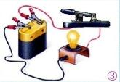


المراحل  و المدة | سير النشاطات | المحتوى و المفاهيم
التقويم التشخيصي  .. د  الوضعية  الجزئية  .. د | ⇜ أذكر مميزات قوة الثقل؟  "يحمل يوسف تفاحتين بيديه بنفس المسافة نحو الأرض، إلا أنهما مختلفتان في الكتلة حيث m₁=70 g  و m₂= 110 g ".  ⍰ مثل كيفيا قوة جذب الأرض للتفاحتيــــــــن. | ♦ يساهم في استرجاع بعض المفاهيم حول قوة الثقل.  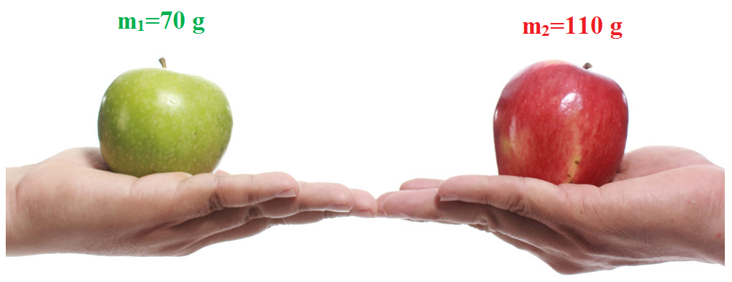  ♦ يقرؤون الوضعية الجزئية .  ♦ يفكرون فيها ضمن الأفواج.  ♦ يقدمون فرضياتهم ويسجلونها  على جزء هامشي من السبورة.
الوضعية  التعلمية 01  قيـــــاس قيمـــــة الثقـــــل.  عمل فردي  .. د  عمل جماعي  .. د  المصادقة  .. د  الوضعية  التعلمية 02  انحفـــاظ الكتلــــة  و الثقــل !!  عمل فردي  .. د  عمل جماعي  .. د  المصادقة  .. د  المصادقة ⇦  .. د | النشـاط ①: قياس قيمة الثقل.  قم بتعليق الكتلة العيارية في كل مرة جسما من الأجسام المختلفة في الربيعة و اقرأ القيمة التي يشير اليها المؤشر.  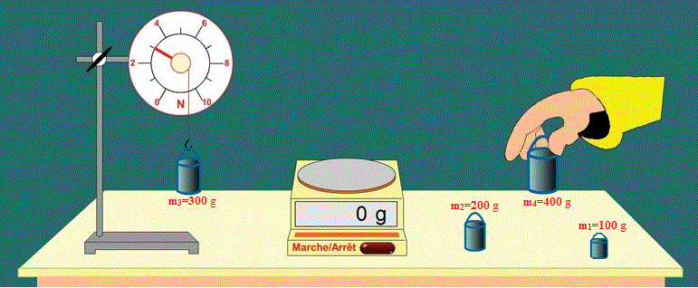  ⇜ سجل النتائج في الجدول المرفق .  ⇜ كيف هي النسبة بين ثقل جسم و كتلته ؟ ماذا تمثل ؟  ملاحظـــــــة:  هناك خطأ شائع حيث يستخدم الناس كلمة وزن للتعبير عن الكتلة ، فالرجل لا يزن 50 كغ بل أن كتلته مقدارها 50 كغ و هو يزن 500 نيوتن عند سطح الأرض !!  النشـاط ② : انحفاظ الكتلة و الثقل !!  يختلف ثقل الجسم باختلاف الكوكب الموجود عليه، فكلما زادت كتلة الكوكب زاد مقدار جاذبيته للأجسام عليه، أما كتلة الجسم فهي مقدار ثابت في أي مكان من الكون.  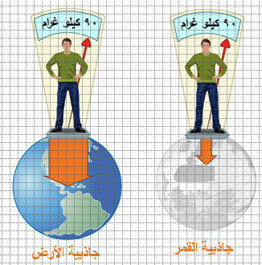  بالاعتماد على الوثيقة أعلاه:  ⏎ ماذا تستنتج؟  التقويم التحصيلي:  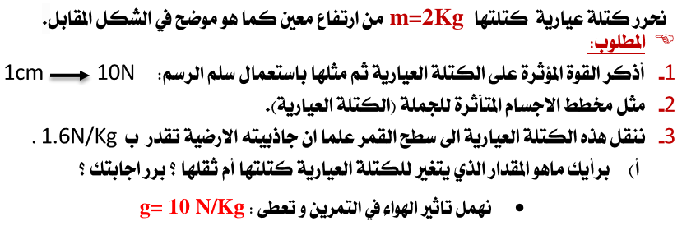 | ♦ تحضير الوسائل المطلوبة.  ♦ يلاحظون الوثيقة المقابلة.  ♦ يقومون بتدوين الفرضيات.  تسجيل النتائج في الجدول المرفق:  4 3 2 1 الجسم  0.4 0.3 0.2 0.1 الكتلة m (Kg)  4 3 2 1 P(N)  10 10 10 10 P/m  الملاحظات:  ⇜ النسبة بين ثقل جسم و كتلته مقدار ثابــــــــــت  أو متقاربة جدا.  ⇜ يسمى هذا الثابت بـالجاذبية(g) .  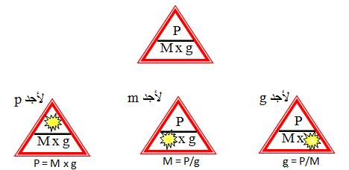  ⇰ تنبيـــــــــــــــه !  ♦ تحضير الوسائل المطلوبة.  ♦ يلاحظون الوثيقة المقابلة.  ♦ يقومون بتدوين الفرضيات.  ⏎ الاستنتاج:  ◙ الثقل مقدار غير مميز يختلف باختلاف الكوكب الموجود عليه.  ◙ الكتلة مقدار مميز لها يبقـــــــــى محفوظ في أي مكان من الكون .  الكتلة محفوظة تساوي m=90 kg .  g_{الأرض} =10N/kg.  g_{القمر} =1.6N/kg.  P₁=m⨯g₁=90kg ⨯10 N/kg  P₁ = 900 N.  P₂=m⨯g₂=90kg ⨯1.6 N/kg  P₂= 144 N.  P₁ ≠ P₂  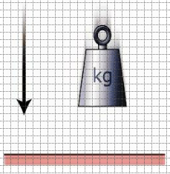
المراجع :المنهاج، الوثيقة المرافقة، مواقع الانترنيت، الكتاب المدرسي، مذكرات سابقة.

ما يكتبــــــــــــه التلميـــــــــــــــــذ(ة)

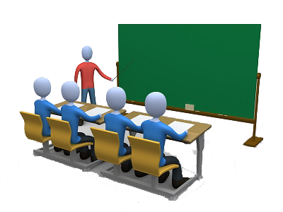
بسم الله الرحمان الرحيم التاريخ : يوم ..................................
الميدان : الظواهر الميكانيكية. الحصة التعلمية: قياس قيم أثقال جمل مختلفة.
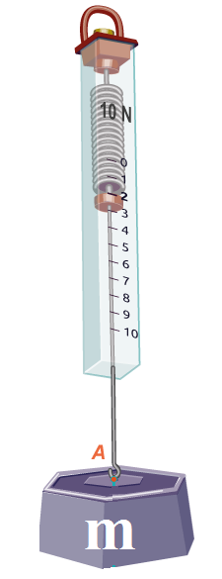
⦿ قياس قيمة الثقل.
◄ نقوم بتعليق الكتلة العيارية في جهاز الربيعة (الكتل مختلفة) و نقرأ القيمة التي يشير اليها المؤشر.
تسجيل النتائج في الجدول المرفق:
4 | 3 | 2 | 1 | الجسم
0.4 | 0.3 | 0.2 | 0.1 | الكتلة m (Kg)
4 | 3 | 2 | 1 | P(N)
10 | 10 | 10 | 10 | P/m
الملاحظات:
⇜ النسبة بين ثقل جسم وكتلته مقدار ثابت او متقاربة جدا.
⇜ يسمى هذا الثابت بـــــالجاذبية(g) .
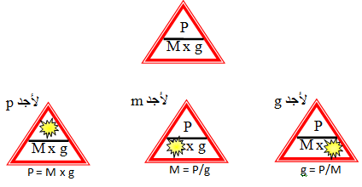
⦿ انحفاظ الكتلة و الثقل !!
◙الثقل مقدار غير مميز(غير محفوظ) يختلف باختلاف الكوكب الموجود عليه.
◙الكتلة مقدار مميز لها يبقـــــــــى محفوظ في أي مكان من الكون.

⦿ التقويم التحصيلي:
